Настоящата политика за "бисквитки" е неразделна част от ПОЛИТИКАТА ЗА ПОВЕРИТЕЛНОСТ на “Етерна Фарм” ООД.

​

“Бисквитки” означава пакет информация, изпратена от уеб сървъра на aeterna.bg към интернет браузъра на компютър или друго крайното устройство, използвано от потребителя и след това връщан от същия браузър, при поискване, когато бъде получен интернет достъп до сървъра изпратил бисквитките, използвани от администратора или до сървъра на трета страна.

Към настоящия момент администратора – “Етерна Фарм” ООД, използва следните бисквитки:

С цел надлежно функциониране на сайта, осигуряване на сигурност на връзката, удобства и максимално използване на функционалностите на сайта. Тези бисквитки обикновено се наричат  необходими – задължителни бисквитки, за същите е необходимо предоставяне на вашето съгласие.

​

Уведомяваме Ви, че неприемането им от Ваша страна би могло да доведе до нарушаване на сигурността на връзката, невъзможност или неудобства при ползване на сайта и неговите функционалности и услуги.

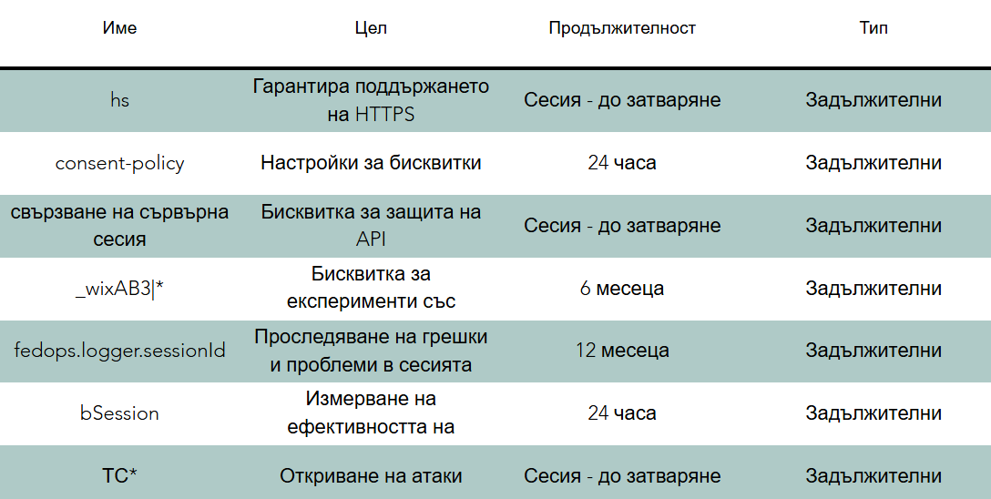

“Етерна Фарм” ООД използва и други бисквитки с цел статистически анализ, маркетинг и реклама, като чрез тях  събира информация посредством ползване на услугите на трета страна (бисквитки на трета страна), за активиране на които бисквитки е необходимо предоставяне на вашето съгласие в меню "Настройки на бисквитките" долу вляво на вашия екран. Тези бисквитки се наричат обичайно маркетингови, таргетиращи и стратегически.

​

Тези бисквитки помагат на администратора да анализира обобщени данни за посетители на уеб страницата – например как стигат до нея, колко време прекарват в нея, за пръв път ли я посещават, как навигират през съдържанието в уеб страницата, какви предпочитания имат и към какво съдържание от страницата са насочени те;  насочване на реклама към посетителите съобразно техните интереси и предпочитания и други подобни;

​

**Към настоящия момент aeterna.bg използва и следните бисквитки на трета страна:**

**GoogleAnalytics**

Google Analytics, e услуга за уеб анализ на Google LLC (1600 Amphitheatre Parkway, Mountain View, CA 94043, United States; “Google”). Можете да предотвратите събирането на данни от Google чрез „бисквитки“ и свързването им с ползването на сайта (включително IP адрес), както и обработването им от Google, чрез сваляне и инсталиране на разширение (plug-in) за вашия браузър от тук: https://tools.google.com/dlpage/gaoptout?hl=en

Можете да изключите събирането на данни от Google Analytics чрез съответните настройки на вашия браузър, чрез бутона Бисквитки настройки или като кликнете на следния линк. При последната опция на компютъра ви ще бъде създадено Opt-Out-Cookie (бисквитка за отказ), което предотвратява бъдещето събиране на данните ви, когато посетите тази страница.

​

**Facebook-Pixel (Facebook-пиксел)**

Използваме Facebook Pixel, услуга на Facebook (1601 South California Ave., Palo Alto, CA 94304, USA; “Facebook”). Тази услуга използва „бисквитки“, съхранявани на устройството на  потребителите, които позволяват насочване на реклама към тях през рекламната платформа Facebook, към потребители на същата платформа, които вече са посетили нашия уебсайт през последните aeterna.bg дни. Тази услуга предоставя още възможности за създаване на обобщени анонимни аудитории от посетители, базирани на разгледаното съдържание на уеб страницата, както и проследяване на успеха на рекламните кампании, реализирани чрез рекламната платформа на Facebook. Повече информация можете да намерите в Декларацията за поверителност на Facebook тук: https://www.facebook.com/about/privacy/. Ако не желаете да участвате в процеса на проследяване, можете да отхвърлите настройката на "бисквитката", необходима за това, като за целта например можете да използвате настройките на браузъра си и генерално да деактивирате автоматичното запазване на „бисквитки“.

**Социални мрежи Plug-ins (Плъгини)**

В уеб страницата  са интегрирани бутони за споделяне към различни социалните мрежи. При използването на това приложение администратора не събира лични данни. Само когато потребителите кликват върху съответния "бутон за споделяне" на този уебсайт, се установява пряка връзка между техния браузър и сървъра на трето лице - администратор на съответната социална мрежа, който ще има достъп до техни данни и ще обработва същите от свое име и за своя сметка. В този случай aeterna.bg не действа като администратор или обработващ на тези данни и не носи отговорност за тяхната защита. За повече информация относно използването на данни от социалните мрежи и тяхната защита, вижте правилата за поверителност на съответните социални мрежи.

**Притурки**

Нашата Интернет страница може да включва притурки. Притурките са интерактивни мини-програми, които функционират в нашата страница, за да предоставят специфични услуги от други компании. Примерите включват показване на новини, мнения, видео и други. Възможно е чрез притурки да се събира лична информация, например адреса на електронна поща на потребител. Притурките може също да задават „бисквитки“, които да позволяват правилното им функциониране. При използването на притурки администратора не събира лични данни от свое име, нито от името на трето лице, тоест същото не е администратор или обработващ на тези данни.

Как можете да изтриете, деактивиране или блокирате бисквитките?

Вашият браузър обикновено Ви предоставя информация относно начините, по които да изтриете, блокирате или откажете използването на бисквитки. Повече информация във връзка с по-често използваните браузъри можете да откриете на следните линкове:

* Google Chrome
* Internet Explorer
* Mozilla Firefox
* Safari
* Opera

​

Можете да откажете достъпа на бисквитки на трети страни от Google Analytics чрез неговите настройки за реклами или през https://adssettings.google.com.

Можете да откажете достъпа на таргетиращи бисквитки, базирани на интереса, използвани от доставчици на реклами, чрез един от следните уебсайтове, предоставени от Digital Advertising Alliance:

* http://youradchoices.com)
* http://www.youronlinechoices.com
* http://optout.aboutads.info

​

Последна редакция 03.06.25 - Изтегли документа на траен носител